Comparação Covid-19 – 17/03/2020
https://github.com/rodrigombsoares

Tratamento dos dados:
1) Pegar dados do primeiro dia de covid-19 no mundo
2) Shiftar todos os dados para número de dias de epidemia em cada país (eg.: dia 0 no Brasil 26/02/2020, na Itália foi 31/01/2020)
3) Dividir os casos por cada 1MM de população

Comparações:

No Iran a epidemia cresceu muito cedo.
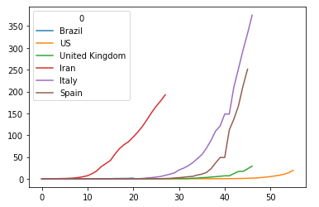
Mas nós estamos mais rápidos do que todos os outros se comparados os primeiros 21 dias de epidemia (total no brasil)
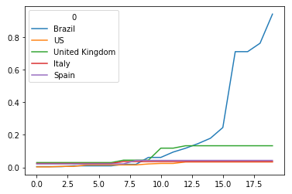

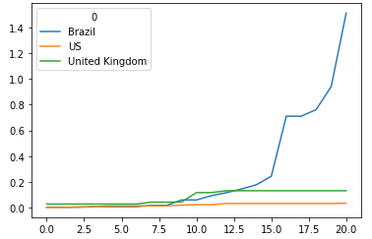

E olha onde eles chegaram em 50 dias de epidemia:
